**使用说明**

（2018年12月）

* 1. **软件截图：**

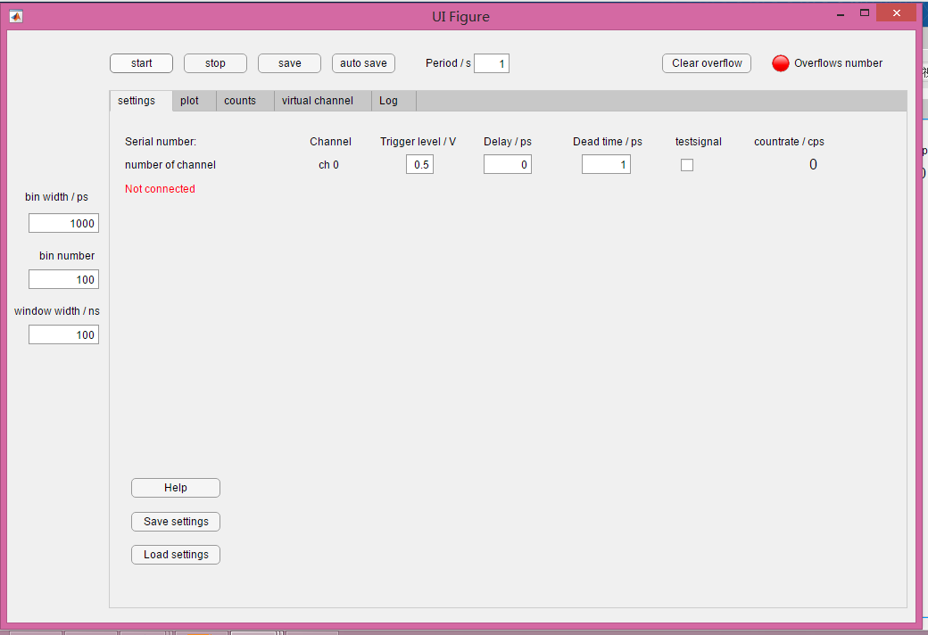

* 1. 此程序适用于timetagger 20 和timetagger ultra
  2. **程序运行结构：**

程序开始运行后先连接仪器，然后以period设定值为周期自动刷新。因此在设定周期很长的时候，中间对软件操作可能没有任何相应。

标签框外的参数，包括周期，bin宽度，bin数目，和窗口宽度等，是全局参数，后边所有的运算都一样。

bin宽度，bin数目，和窗口宽度，这三个参数只有两个是独立的，窗口宽度=bin宽度*bin数目。上边的start/stop按钮控制程序内部循环，旁边的Period设置循环周期。循环周期过小可能会使计数不准确，如果这种情况发生，setting页面左下角会有time out提示。save按钮保存plot页面下的single plot的当前数据

autosave按钮将自动保存每个周期的运行结果：包括single plot和multi plot的所有内容。（只有period大于5s时才可用）

* 1. **程序的运行**

打开MATLAB，找到包含本程序的目录，双击运行程序：timetagger01.mlapp即可

先连接仪器，再运行程序。

中途断开连接或者程序出现bug，请重新启动程序

* 1. **参数的保存与加载**

为避免每次启动程序要从新设置大量参数，程序加入保存参数功能。

当前可以保存的参数有，setting页面的所有参数和虚拟通道设定。

按“save setting”按钮将当前参数保存至同目录下的txt文件中。若要修改参数设置，直接打开TXT文件进行增删编辑即可。

* 1. **通道参数设定**

触发电平Trigger level的范围是0-5V，delay应是最小值的整倍数，对timetagger 20来说，最小值是6000 ps。勾选test signal后，仪器内部会生成0.8MHz的测试信号

* 1. **两通道符合**

在plot—single标签页下，填两个通道的通道号即可。

在plot—multi 标签页下，可以同时查看多对双通道的符合。

选择合适的bin宽度和bin数目

* 1. **多通道符合与虚拟通道**

在本程序中，多通道符合是通过虚拟通道的功能来实现的。（厂家给了多个通道直接符合的子函数，但那个不太灵活，这里没有采用）

虚拟通道：

虚拟通道在virtual channel页面添加。有四种虚拟通道，本别是and，or，delay和gated virtual channel。And型虚拟通道是对于给定两通道A和B，在特定的符合窗口内的符合。Or型虚拟通道是简单的把两通道的信号相加。Delay型虚拟通道是把一个通道delay一段时间（可正可负），形成新的虚拟通道。Gate型虚拟通道是给定A，B，C三个通道，以BC分别作为起始和终点，只保留这段时间内A通道的计数。（详见TimeTagger_User_Manual.pdf中virtual channel章节）(auto delay复选框没用)

虚拟通道可以像真实通道一样来处理，用来做符合或用来生成新的虚拟通道。

例如4个通道（0,1,2,3）符合，生成and型虚拟通道4（from 0 & 1）和5（from 2 & 3），然后像看双通道符合一样，看4和5的符合。

* 1. **Counts标签页**

这个标签页用来同时检测多个通道的计数率以及符合计数。

真实通道的计数率可以在setting页面查看，而虚拟通道的计数率在这个页面上查看。

这里每个panel里，会显示其内部两个通道的计数率和这两个通道的符合计数。

这里沿用hydra harp的使用习惯，每一个enabled panel，都生成一个新的符合测量（就像plot里的符合一样，只是没有画图）。所谓的符合计数，就是这个符合测量图的最大值。因此若符合信号落在符合窗口外的时候，看到的数字可能是假的。可以先在plot一下，检测bin width和bin number是否合适。

* 1. **命令窗口**

在命令窗口里可以用命令行来实现某些操作。这一功能用来配合save/load settings功能，实际上save settings所保存的文件，就是可以执行的命令。

可执行的命令附在后边。

* 1. **Log标签页**

用来记录某一通道的计数率随时间的变化。

* 1. **Overflow**

符合仪通过USB与PC通信，timetagger 20 的信道容量是大约8.5MHz计数每秒，超出这个量后数据便不会及时传送给电脑。

应避免出现overflow，出现后，点击clear overflow按钮来清楚仪器端积累的数据。

* 1. **可用命令**

'可用命令：

help

显示帮助

set binwidth [ps]

设置bin宽度，单位ps

set binnumber [ps]

设置bin数量

set windowwidth [ps]

设置窗口宽度（binwidth,binnumber和windowwidth中只有两个量是独立的

set level [channel] [volt]

设置某channel的trigger level

set delay [channel] [ps]

设置某通道的delay

set deadtime [channel] [ps]

设置某通道的deadtime（TimeTagger20型号的仪器最小值是6000 ps）

add and [ch1] [ch2] [delay/ps]

由通道ch1和通道ch2生成一个新的and型虚拟通道，同时设置其相对延迟。（此delay不受setting界面的delay影响）

add or [ch1] [ch2]

由通道ch1和通道ch2生成一个新的and型虚拟通道

add gate [ch] [ch_start] [ch_stop]

生成一个gate型虚拟通道，由ch_start和ch_stop分别作为门控的起始和终点，获得在其范围内通道ch的计数，生成新虚拟通道。

add delay [ch] [delay/ps]

生成一个delay型虚拟通道。

del all

删除所有的虚拟通道'